Technisch Ontwerp

Roadmap

|  |  |
| --- | --- |
| Versie | 1.0 |
| Datum | 26-05-2023 |
| Naam | Christopher Carley & Tess Goossens |
| Studentnummer | 89057 & 159507 |

Inhoud

Inleiding 3

Functionaliteiten 4

Klassendiagram 5

Datamodel 7

Entiteit Relationship Diagram (ERD) 7

Datadictionary 9

Activiteiten diagrammen/Flowcharts 11

Oplevering 14

# Inleiding

Dit is het technisch ontwerp voor een applicatie waar studenten en docenten gemakkelijk opdrachten in kunnen zien en in het geval van bepaalde docenten deze opdrachten rondom kerntaken kunnen aanpassen. De applicatie moet het overzichtelijk maken om te zien wat voor opdrachten een student moet maken om de kwalificaties te behalen om een diploma te verkrijgen.

De applicatie moet gebruikt worden door zowel studenten als docenten alleen er moet bepaalde informatie en functionaliteit verborgen zijn voor studenten/sommige docenten.

De applicatie wordt een webapplicatie aangezien de applicatie dan makkelijk toegankelijk is zonder dat er aparte software hoeft te worden geïnstalleerd.

De applicatie wordt ontworpen voor het Horizon College.

# Functionaliteiten

Dit zijn een aantal functionaliteiten van dit project.

* User Management
  + Aanmaken
  + Editen
  + Verwijderen
* Werkprocessen
  + Aanmaken
  + Editen
  + Verwijderen
  + Bekijken
* Kerntaken
  + Aanmaken
  + Editen
  + Verwijderen
  + Bekijken
* Opleidingen
  + Aanmaken
  + Editen
  + Verwijderen
  + Bekijken
* Ticket
  + Aanmaken
  + Editen
  + Verwijderen
  + Bekijken
* Roadmap management
  + Roadmap aanmaken voor user
* Jouw roadmap
  + Bekijk roadmap user

# Klassendiagram

**Klassendiagram User**

Hieronder is het klassendiagram van een gebruiker toegevoegd. Dit zijn de kolommen die moeten worden ingevuld bij het aanmaken van een nieuwe gebruiker. Verder zijn dit aanpasbare kolommen die door de administrator kunnen worden aangepast. Deze aanpassingen kunnen dan naar de database worden doorgestuurd. Dit gedeelte is gemaakt door Chris.

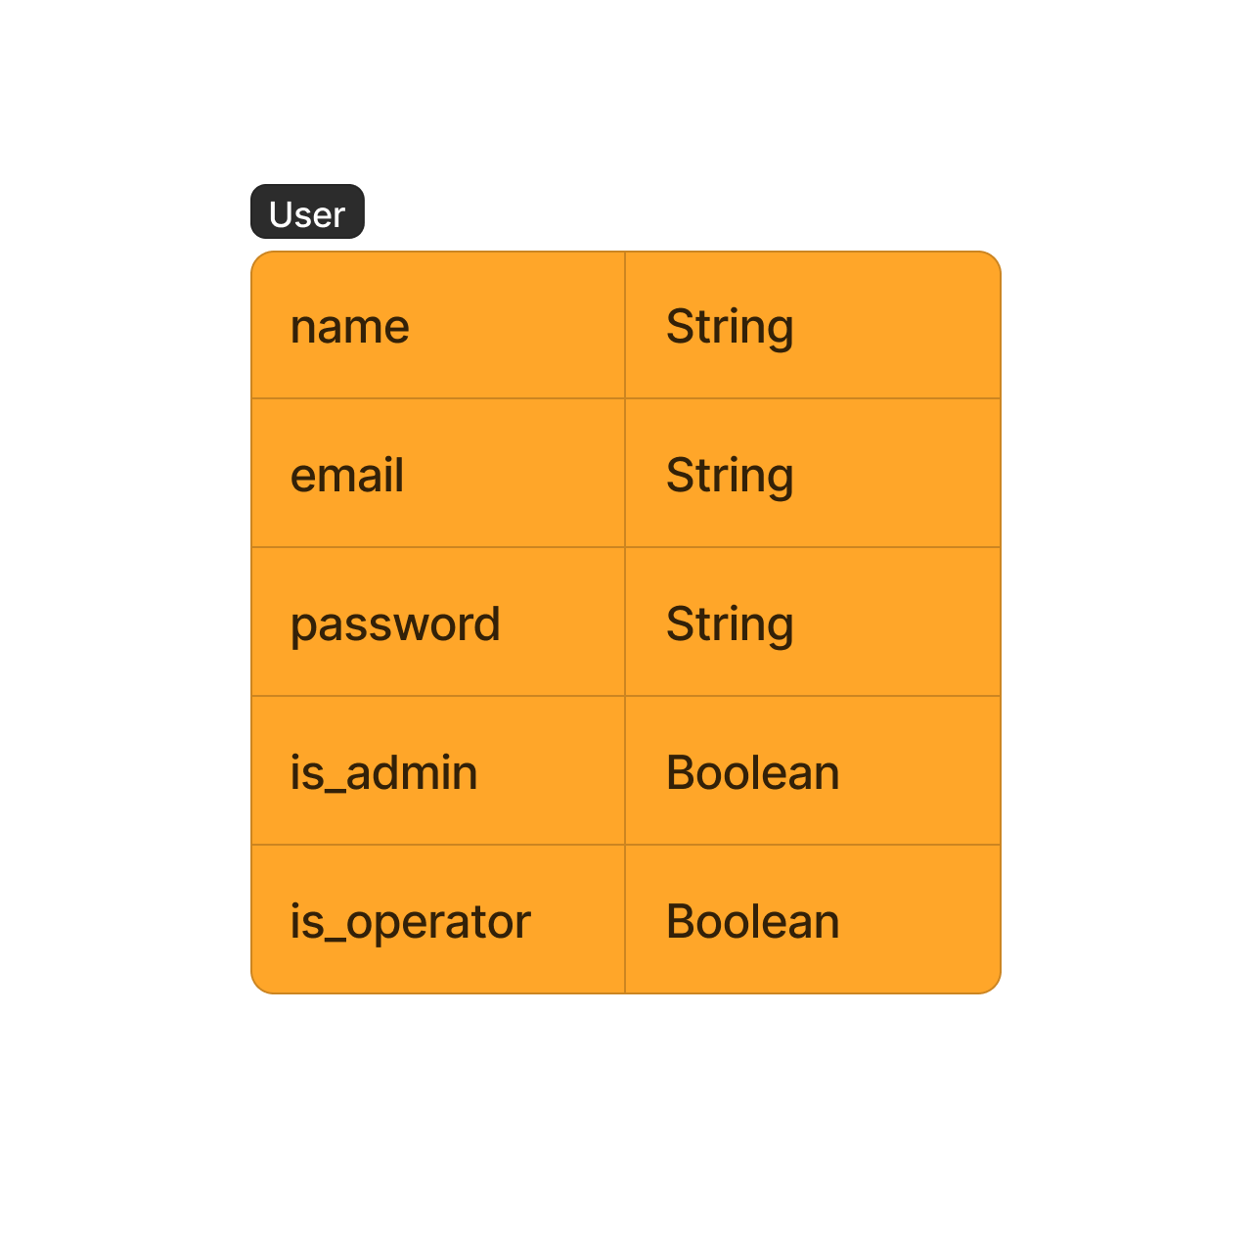

**[**

*Hier beschrijf je hoe de klassen van je programma eruitzien en met elkaar samenhangen. Je kan dit doen met behulp van een diagram of door een beschrijving van de classes, de methods en eigenschappen.*

**Voorbeeld**

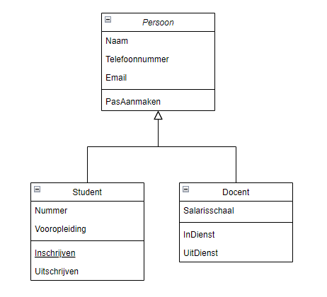

**]**

# Datamodel

## Entiteit Relationship Diagram (ERD)

**Datamodel**

Hieronder bevindt zich de datamodel voor de roadmap van deze applicatie. Dit gedeelte is gemaakt door Tess.

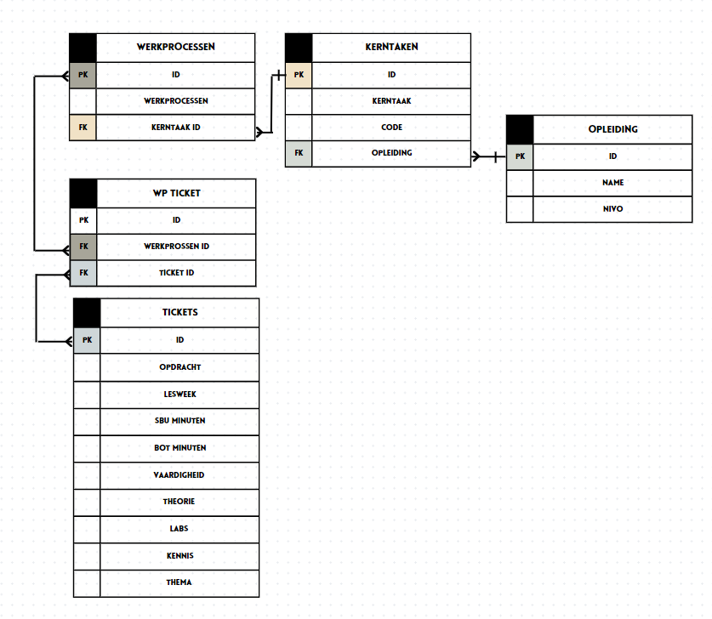

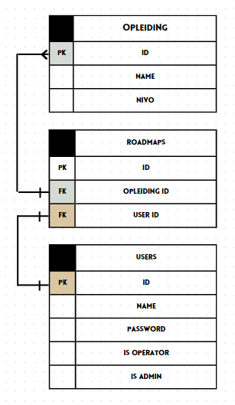

## Datadictionary

**Data Dictionary tickets**

Hieronder bevindt zich de data dictionary op basis van het datamodel voor de roadmap van de applicatie. Dit gedeelte is gemaakt door Tess.

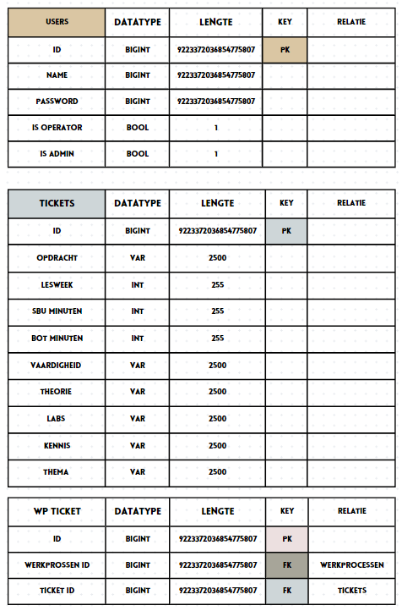

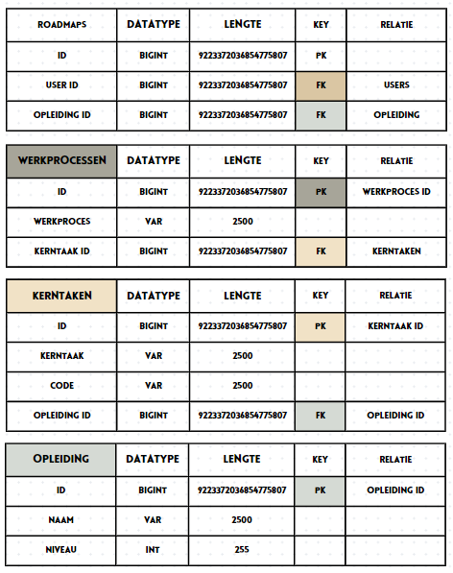

## Activiteiten diagrammen/Flowcharts

**Flowchart Admin user management systeem**

Hieronder bevindt zich de flowchart voor het Admin gebruikers management systeem van de applicatie. Dit gedeelte is gemaakt door Chris.

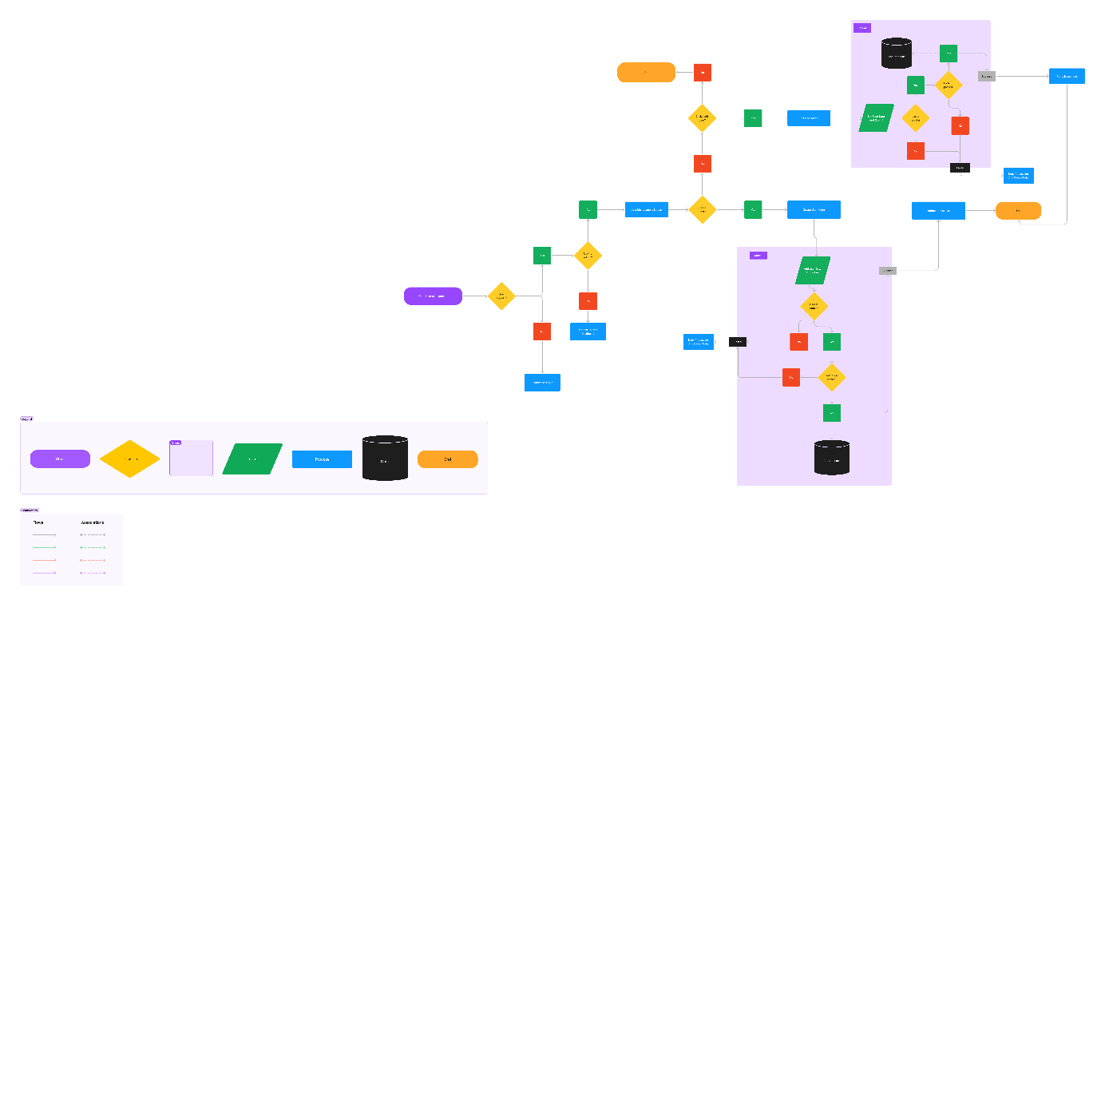



**Flowchart login systeem**

Hieronder bevindt zich de flowchart voor het login systeem van de applicatie. Dit gedeelte is gemaakt door Chris.

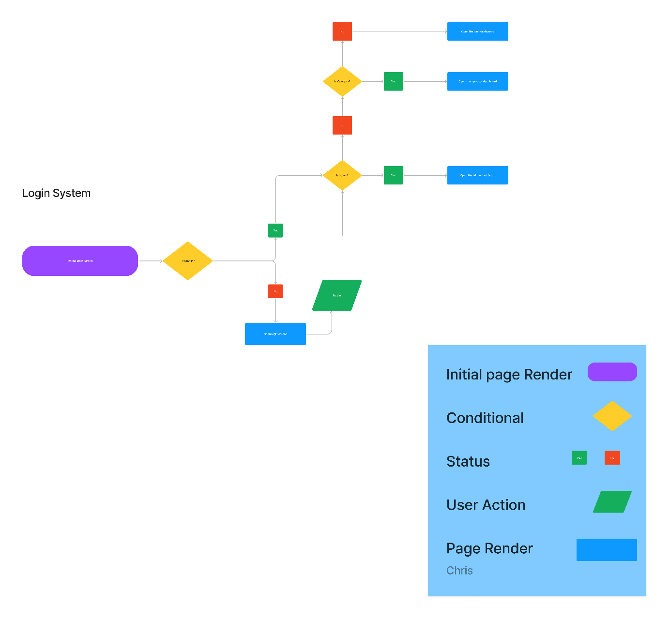



**Flowchart login systeem**

Hieronder bevindt zich de flowchart voor het login systeem van de applicatie. Deze is gebaseerd op het gebruik van de user. Dit gedeelte is gemaakt door Tess.

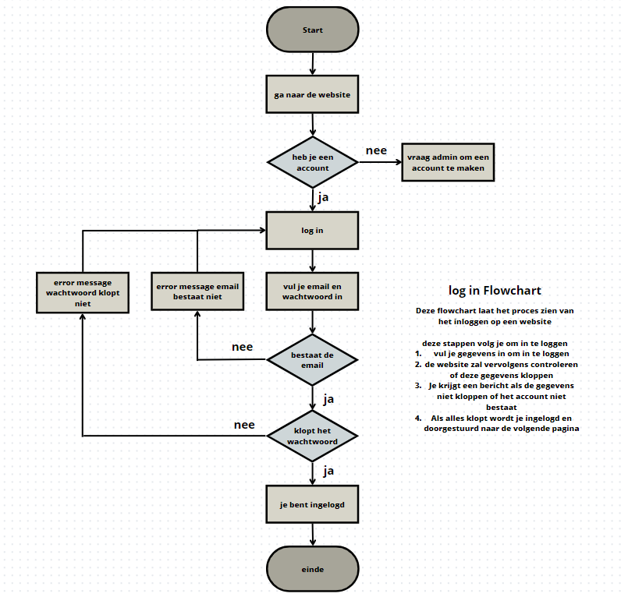

# Oplevering

Met deze onderstaande link wordt je naar onze GitHub geleid. Hier vind je hoe je het project kan opzetten.

[**https://github.com/horizoncollege/roadmap-chris/tree/main/Source#readme**](https://github.com/horizoncollege/roadmap-chris/tree/main/Source#readme)